NOTA INFORMATIVA
La 9ª edición del Asian Film Festival Barcelona, vuelve en formato híbrido y con 138 películas
- La AFFBCN 2021 se celebra del 27 de octubre al 7 de noviembre, y proyectará 138 películas del mejor cine asiático de autor reciente.
- El programa Hong Kong New Talents es una de las novedades del Festival con una decena de producciones, pero también destacan filmografías procedentes de Irán, Afganistán, India, Japón, China, Corea, Australia, entre muchos otros países.
- El certamen tendrá como sedes el CaixaForum (con la proyección de la película inaugural), los Cinemes Girona, la Filmoteca de Catalunya, el Instituto Francés y Filmin en su versión online.
Coincidiendo con la celebración del 20º aniversario de Casa Asia, el festival de cine asiático de autor Asian Film Festival Barcelona | AFFBCN 2021 vuelve a la ciudad. La novena edición del certamen se celebrará del 27 de octubre al 7 de noviembre con una programación que este año se proyectará presencialmente en su mayor parte y el resto en línea.
Las sedes de esta edición del Festival son CaixaForum, Cinemes Girona, Instituto Francés y Filmoteca de Catalunya, mientras que la plataforma de cine Filmin acogerá la programación online. En total, el AFFBCN 2021 proyectará un total de 138 películas.
Se trata de un cine inclusivo que parte de la diversidad y la multiculturalidad e incide en los cambios sociales, identitarios y políticos más recientes del extenso mapa asiático. Este es el foco de esta novena edición, que a su vez reafirma el compromiso de Casa Asia para que Barcelona cuente con un festival único especializado en la mejor filmografía actual del continente.

El AFFBCN pretende, un año más, acercar al público nacional producciones de diferentes culturas y etnias que nos llegan desde Asia Central, el Sudeste asiático y Asia-Pacífico, permitiendo al espectador emprender un viaje desde Kazajstán, Kirguizistán, Tayikistán, Afganistán, a Irán, Pakistán, Bangladesh, India, Bután, China o Hong Kong, pasando por Macao, Mongolia, Corea, Japón, Singapur, Tailandia, Camboya, Malasia, Filipinas, Laos, Indonesia y Vietnam, hasta llegar a Australia y Nueva Zelanda.
Entre los destacados de este año, cabe mencionar la película inaugural Wheel of Fortune and Fantasy (2021) del cineasta japonés Ryusuke Hamaguchi, del cual también se proyectará Drive my Car (2021, Premio al mejor Guión en el pasado Festival de Cine de Cannes. Ambas películas no tardarán en estrenarse en España tras haber sido premiadas en varios festivales.
De la programación del Festival destacan las 14 películas iraníes producidas en 2020 y 2021; los 15 títulos procedentes de India de 2020 y 2021, con una sola excepción de 2019; el cine filipino, el cine japonés o el nuevo cine que nos viene de China y Corea, al igual que de todos los países que tendrán una presencia en el festival. Para su directora, Menene Gras Balaguer, “se trata de un cine plural y representativo de la diversidad geográfica, política, económica y cultural de un continente desigual”.
La programación del AFFBCN 2021 se seguirá distribuyendo entre las siguientes secciones: Oficial, Oficial Panorama, Discoveries, Netpac y Especial, todas en competición. Además, una de las novedades de este año es la sección New Talents Hong Kong, que de la mano del Hong Kong International Film Festival (HKIFF), que ofrecerá 10 largometrajes firmados por los nuevos talentos del cine hongkonés.
El festival también integrará a su programación la Retrospectiva dedicada, en esta ocasión, a Satyajit Ray (Calcuta, India, 1921), que se realizará como cada año en colaboración con la Filmoteca de Cataluña.

Por otra parte, la programación se amplía con el OFF-Festival, que se plantea como una introducción y una extensión del AFFBCN. Esta ampliación consta de tres ciclos: Cine de Asia fuera de Barcelona, Cine de Asia en los Cinemes Girona (Retrospectivas y Monográficos y el ciclo Orient Express en BETEVÉ, que se iniciará el 22 de octubre.

El AFFBCN 2021 cuenta con el apoyo del Institut de Cultura de les Empreses Culturals del Departament de Cultura de la Generalitat de Catalunya, el Institut de Cultura del Ayuntamiento de Barcelona, Catalunya Film Festivals, la Agencia EFE y Betevé, entre otros.

  - 9º Asian Film Festival Barcelona | AFFBCN 2021
Fechas: del 27 de octubre al 7 de noviembre
Sedes: CaixaForum, Cinemes Girona, Instituto Francés y Filmin (online)
Contacto prensa: Estela Morón | 630 431 664 | affbcn@casaasia.es
Director de Comunicación: Josep Casaus de la Fuente|636 20 53 70 |jcasaus@casaasia.es

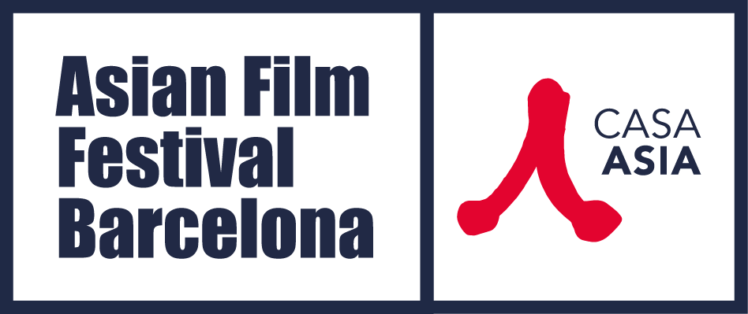

DESCARGA DE ARCHIVOS:

Cartel 9º AFFBCN – © Pierre Gonnord, “Gisela”
Fotogramas de la película inaugural: Wheel of Fortune and Fantasy (Ryusuke Hamaguchi)
Fotogramas de la sección New Talents Hong Kong en este enlace: https://www.casaasia.es/actualidad/affbcn2021/

